Objets romains et tardifs.
Identification : Timbre à pain Eucharistique  N° d’inventaire : Inv. 1745  Provenance : Jbeniana  Datation : Epoque Byzantine | 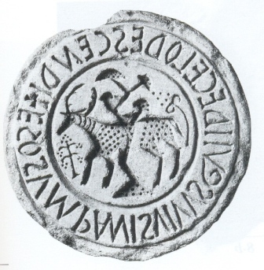
Identification : Anse composée de deux branches de vignes  N° d’inventaire : F.414  Provenance : inconnue  Datation : Epoque romaine | 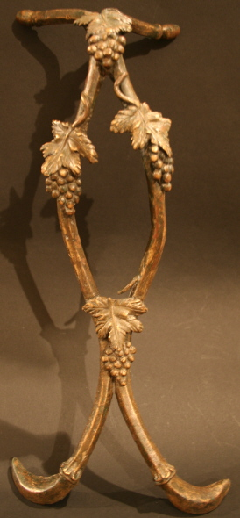
Identification : ADAM et EVE  N° d’inventaire : 0,03  Provenance : Hajeb El Ayoun  Datation : VIe siècle après J.-C. | 